СОЛНЕЧНЫЙ КОЛЛЕКТОР, СИСТЕМА БЕЗ ДАВЛЕНИЯ
для летнего использования

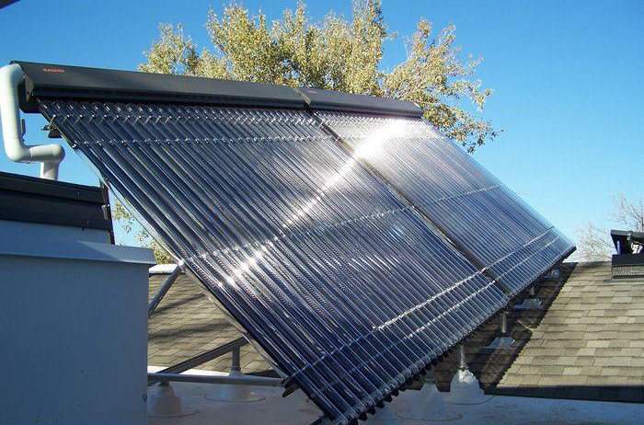
Солнечные коллекторы с вакуумными трубками поглощают солнечную энергию, превращая ее в тепловую энергию.
За счет солнечной энергии эта система способна обеспечить до 100% ежедневной потребности в ГВС для бытовых и производственных целей. За счет вакуума в трубках потери тепла в атмосферу минимальные.
Солнечный коллектор системы без давления является самым простым из гелиосистем для обеспечения горячего водоснабжения, не нуждается в насосе для продвижения протока воды, так как расположен выше точки или точек разбора воды.

ВНИМАНИЕ: солнечный коллектор с вакуумными трубками системы без давления эксплуатируется только в теплое время года (при положительной температуре окружающей среды), на зимний период воду из системы нужно сливать.

Преимущества вакуумных трубчатых солнечных коллекторов в том, что они имеют достаточно высокую эффективность солнечного коллектора при низкой интенсивности солнечного излучения, а также при диффузионном излучении (отсутствии прямых солнечных лучей).

Солнечные коллекторы используются:
для обеспечения горячего водоснабжения в загородных домах и на дачах при условии потребления воды только при положительных температурах наружного воздуха.

Место установки солнечного коллектора:
- крыша дома и других строений (плоская или скатная)
- балконы, архитектурные выступы здания.

Конструкция вакуумной трубки схожа с конструкцией стеклянной колбы термоса: между внутренне и внешней колбой трубки находится вакуум. В каждую трубку строен медный нагревательный элемент с запаянной внутри него плоскости, легко кипящей и испаряющейся жидкостью.

Солнечная энергия, поглощаемая трехслойным покрытием вакуумной трубки, преобразуются в тепловую энергию, и передается медному нагревательному элементу.
Трубки соединяются с баком воды, расположенным выше их. Когда вода в трубках нагревается, плотность её уменьшается и вода поднимается вверх – в бак. А холодная вода из бака течет вниз – в вакуумную трубку. Так обеспечивается циркуляция и теплообмен всей системы.
Вакуумные трубки сделаны из высококачественного, сверхпрочного боросиликатного стекла, что обеспечивает защиту от града и механических повреждений.
Солнечный водонагреватель включает:
Комплект вакуумных трубок, внутри которых медный нагревательный элемент, бак для воды, подпорную рамму с гальваническим покрытием, контроллер, электронагреватель 1500 ватт.
Бак для воды двухслойный. Внешний слой из нержавеющей или окрашенной стали 0,41мм толщиной, диаметр 460мм. Внутренний слой – из нержавеющей стали, диаметр 360мм. Между стенками бака, в качестве утеплителя используется полиуретан 50 мм толщиной. Подпорная рама металлическая с гальваническим покрытием. Электронагреватель установлен в баке для воды и включается, когда для подогрева воды недостаточно солнечной энергии.
БАК ДЛЯ ВОДЫ должен находиться выше точек разбора воды, чтобы вода самотеком поступала к крану. При установке бака ниже точки разбора воды (например, на земле) для подачи воды наверх необходимо установить повысительный насос
Контроллер осуществляет интеллектуальный контроль и автоматическую работу системы: регулирует уровень воды в баке (открывает клапан подачи воды из водопровода), обеспечивает поддержание заданных параметров температуры нагрева жидкости в баке (включая электронагреватель при недостаточности нагрева воды солнечной энергии)

Некоторые рекомендации по установке солнечных коллекторов
Количество вырабатываемой солнечным коллектором тепловой энергии зависит от целого ряда факторов. К поддающимся изменениям относят: угол наклона относительно горизонтали и ориентация установки к сторонам света. Критерием ориентации является азимут.
Угол наклона – это угол между горизонталью и солнечной батареей. При установке на скатной крыше угол наклона задается скатом кровли. Наибольшее количество энергии воспринимается панелью коллектора при расположении его на плоскости под прямым углом к направлению инсоляции. Поскольку угол инсоляции зависит от времени суток и года, ориентацию плоскости коллектора следует выполнять в соответствии с высотой Солнца в период поступления наибольшего количества солнечной энергии.
Для европейской части России рекомендуется угол наклона 50-65⁰.
Азимут описывает отклонение плоскости коллектора от направления на юг; если плоскость коллектора ориентирована на юг, то азимут =0⁰. Чем меньше отклонение от направления на юг, тем лучше. В идеале следовало бы учитывать режим потребления тепловой энергии (если больше потребляется утром, то лучше ориентироваться на юго-восток и т.д.), но не всегда это четко понятно.
Установка солнечного коллектора и определение его размеров должны быть выполнены таким образом, чтобы незначительным было воздействие дающих тень соседних зданий, деревьев, линий электропередач и т.п.
Важной частью гелиоустановки является поддерживающая конструкция (рама) для солнечных коллекторов. Она обеспечивает правильный угол наклона, а также необходимую жесткость конструкции. Комбинация поддерживающей конструкции с солнечным модулем должна выдерживать порывы ветра и другие неблагоприятные воздействия окружающей среды.

